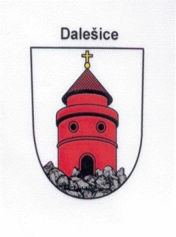
MĚSTYS DALEŠICE, 675 54 DALEŠICE 87, IČ: 00289264
tel.: 568 860 670, e-mail: mestys.dalesice@gmail.com

HLÁŠENÍ ROZHLASU 29.7.2020 – 17:00 hod
- SDH Valeč Vás zve na VALEČSKÝ GULÁŠFEST, který se koná v sobotu 8. srpna od 12:00 u sokolovny ve Valči.
- Drůbežárna Práce bude ve středu 5. srpna ve 12:15 prodávat mladé kuřice, roční slepice, krůty, brojlerová kuřata, káčata, housata, husokačeny.

